**ESCUELA NORMAL DE EDUCACIÓN PREESCOLAR**

Licenciatura en Educación preescolar

Ciclo escolar 2020 – 2021

**PLANEACIÓN Y EVALUACIÓN**

**“CUADRO DE ASCPETOS DEL DIAGNOSTICO DEL NIÑO”**

Nombres de las alumnas:

Adamary Sarahi Arizpe Alvarez ·2                        Paulina Garcia Sanchez ·8

Jimena Sarahi Gaytan Espinoza ·9                      Melissa Martínez Aldaco ·12

Daisy Carolina Pérez Nuncio ·17    
Grupo: 2ºA    
Docente:  Gerardo Garza Alcalá    
   
Unidad de aprendizaje II: “De la organización del proceso de enseñanza a la evaluación del aprendizaje de los alumnos: bases y fundamentos”    
   
**Competencias de la unidad de aprendizaje:**

1. Elabora diagnósticos de los intereses, motivaciones y necesidades formativas de los alumnos para organizar las actividades de aprendizaje, así como las adecuaciones curriculares y didácticas pertinentes.
2. 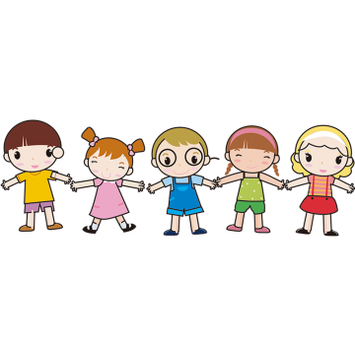Selecciona estrategias que favorecen el desarrollo intelectual, físico, social y emocional de los alumnos para procurar el logro de los aprendizajes.
3. Evalúa el aprendizaje de sus alumnos mediante la aplicación de distintas teorías, métodos e instrumentos considerando las áreas, campos y ámbitos de conocimiento, así como los saberes correspondientes al grado y nivel educativo.

SALTILLO, COAHUILA DE ZARAGOZA 04 Junio 2021



**Unidad de aprendizaje II: “De la organización del proceso de enseñanza a la evaluación del aprendizaje de los alumnos: bases y fundamentos”**

Competencias de la unidad de aprendizaje:

* Elabora diagnósticos de los intereses, motivaciones y necesidades formativas de los alumnos para organizar las actividades de aprendizaje, así como las adecuaciones curriculares y didácticas pertinentes.
* Selecciona estrategias que favorecen el desarrollo intelectual, físico, social y emocional de los alumnos para procurar el logro de los aprendizajes.
* Evalúa el aprendizaje de sus alumnos mediante la aplicación de distintas teorías, métodos e instrumentos considerando las áreas, campos y ámbitos de conocimiento, así como los saberes correspondientes al grado y nivel educativo.

 **“CUADRO DE ASCPETOS DEL DIAGNOSTICO DEL NIÑO”**

|  |  |  |
| --- | --- | --- |
| **FAMILIA** | **DEL NIÑO** | **COMUNIDAD** |
| * Tipo de familia: * Estado civil de los padres: * Número de integrantes en la familia: * Lugar de trabajo del padre: * Lugar de trabajo de la madre: * Edad del padre: * Edad de la madre: * Persona al cuidado del niño: * Teléfono del tutor: * Número de hijos: * Edades: * Relación de los hijos: * Relación de los padres con los hijos: * Habitaciones en la casa: * Nivel de estudios del padre: * Nivel de estudios de la madre:   - | * Estado de salud: * Alergias: * Edad: * Altura: * Peso: * Aspecto físico: * Aspecto fisicomotor: * Gustos: * Actividades extracurriculares: * Habilidades: * Destrezas: * Enfermedades crónicas: * Enfermedades cardiovasculares: | * Ubicación de la casa: * Ambiente de la comunidad: * Servicios con los que cuentan:   Servicio de agua  Servicio de luz  Servicio de drenaje  Servicio de teléfono  Servicio de internet   * Alumbrado en calles: * Condiciones de calles: * Condiciones de banquetas: * Establecimientos cerca: * Áreas de diversión cercanas: * Relación con vecinos: |